МИНИСТЕРСТВО НАУКИ И ВЫСШЕГО ОБРАЗОВАНИЯ РФ

федеральное государственное бюджетное образовательное учреждение высшего образования

**«Вологодский государственный университет»**

**Институт математики, естественных и компьютерных наук**

**Информатика и вычислительная техника**

**ОТЧЕТ ПО ЛАБОРАТОРНОЙ РАБОТЕ №7**

Расчет многоканальных устройств.

Дисциплина: «Моделирование систем»

Направление подготовки: 09.03.01. Информатика и вычислительная техника

|  |  |
| --- | --- |
| Руководитель | Дегтярев М.Е. |
| Выполнили студенты |  |
| Группа, курс | ВМ-41 |
| Дата сдачи | ________________________ |
| Дата защиты | ___________________________________________  *(подпись преподавателя)* |

Вологда

2022 г.

Вариант 5.



ВЫБРАТЬ СВОЙ ВАРИАНТ









Выполнить расчеты модели из Лабораторной работы №6

1. Задача об управлении производством.

На трикотажной фабрике 50 швейных машин работают по 8

часов в день и по 5 дней в неделю. Любая из этих машин может в

любой момент времени выйти из строя. В этом случае ее заменяют

резервной машиной (либо сразу, либо по мере ее появления).

Вышедшую из строя машину отправляют в ремонтную мастерскую,

где ее чинят и возвращают в цех, но уже в качестве резервной.

В существующем замкнутом цикле движения машин легко

выделить четыре фазы:

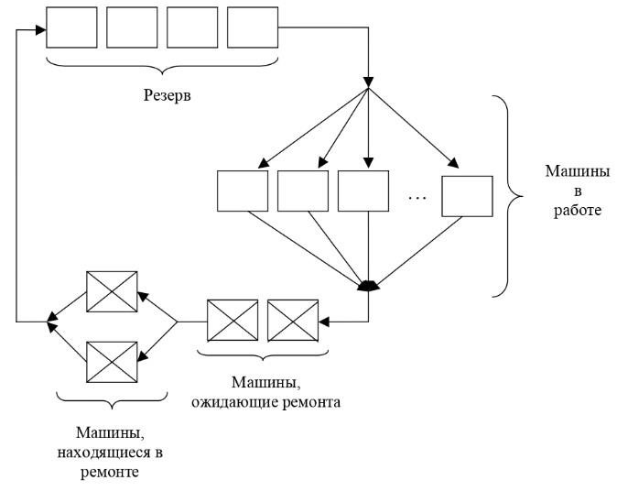

Управляющий хочет знать:

1. сколько механиков нужно взять для ремонта машин;
2. сколько машин иметь в резерве и какую платить за них арендную плату.

Цель - минимизация стоимости производства.

Оплата рабочих-механиков – {k1} руб/час.

За резервные машины платят {k2} руб/день.

Почасовой убыток при использовании менее 50 машин в производстве оценивается в {k3} руб. за машину. Этот убыток возникает из-за снижения производства.

На ремонт уходит {t1}часа.

Время наработки машины до отказа – {t2}часов.

Плата за аренду не зависит работают машины или нет.

Постройте модель работы мастерской за 3 года (в году 52 недели).

2.Метод построения модели.

Рассмотрим ограничения:

l) число механиков;

2) максимальное число швейных машин, находящихся в

производстве;

3) общее число машин, циркулирующих в системе.

Для моделирования условий 1 и 2 удобно использовать

многоканальные устройства, а третье ограничение моделировать транзактами.

Пусть машина находится в резерве, многоканальное устройство

заполнено, резервные машины не могут войти в производство. Через

некоторое время какие-то из машин сломаются и выйдут из

многоканального производства, а их место займут машины из резерва.

Вышедшие из строя машины теперь ожидают возможности

войти в многоканальное устройство, моделирующее ремонтный

участок.

Войдя в это многоканальное устройство, транзакт играет роль

ремонтируемой машины. Отремонтированная машина вновь

возвращается в резерв. Общее число машин, циркулирующих в

системе, равно 50 собственным машинам плюс некоторое число

арендуемых для резерва.

Это число следует задавать до начала прогона модели с

использованием ограничителя блока GENERATE.

Промоделируйте все ситуации, когда арендуются 3, 4, 5 машин,

а в мастерской работают 3, 4, 5 механиков.

Составтье следующие таблицы:

1.Среднее значение работы многоканального устройства.

|  |  |  |  |
| --- | --- | --- | --- |
| Механики | Машины | | |
| 53 | 54 | 55 |
| 3 | 0,970 | 0,978 | 0,979 |
| 4 | 0,990 | 0,994 | 0,996 |
| 5 | 0,995 | 0,997 | 0,999 |

2.Дневные расходы, руб/день.

a) фиксированная плата (плата за резерв машин плюс

зарплата механикам)

|  |  |  |  |
| --- | --- | --- | --- |
| Механики | Резерв машин | | |
| 3 | 4 | 5 |
| 3 | 183 | 218 | 253 |
| 4 | 209 | 244 | 279 |
| 5 | 235 | 270 | 305 |

б) потери из-за снижения объема производства

|  |  |  |  |
| --- | --- | --- | --- |
| Механики | Машины | | |
| 53 | 54 | 55 |
| 3 | 254,4 | 190,08 | 184,8 |
| 4 | 84,8 | 51,84 | 35,2 |
| 5 | 42,4 | 25,92 | 8,8 |

в) общие дневные расходы

|  |  |  |  |
| --- | --- | --- | --- |
| Механики | Машины | | |
| 53 | 54 | 55 |
| 3 | 437,4 | 408,08 | 437,8 |
| 4 | 302,8 | 295,84 | 314,2 |
| 5 | 295,4 | 295,92 | 313,8 |

|  |  |
| --- | --- |
| Транзакты:  1-й сегмент  2-й сегмент | Машины  Таймер |
| Очереди:  НАЗВАНИЕ ИЗ БЛОКА QUEUE | Машины на ремонте |
| Приборы:  НАЗВАНИЕ ИЗ БЛОКА STORAGE | Машины в работе  Машины на ремонте |

Блок схема

Код программы:

КОД

Report:

СКРИН

Вывод

Это моя вспомогательная таблица, которую мы сделали лишней

|  |  |  |  |
| --- | --- | --- | --- |
| Механики | Машины | | |
| 53 | 54 | 55 |
| 3 | 1,525 | 1,528 | 1,530 |
| 4 | 1,394 | 1,396 | 1,397 |
| 5 | 1,315 | 1,316 | 1,318 |